МИНИСТЕРСТВО НАУКИ И ВЫСШЕГО ОБРАЗОВАНИЯ  
РОССИЙСКОЙ ФЕДЕРАЦИИ

федеральное государственное автономное   
образовательное учреждение высшего образования  
«Самарский национальный исследовательский университет   
имени академика С.П. Королева»

(Самарский университет)

Институт информатики, математики и электроники

Факультет информатики  
Кафедра суперкомпьютеров и общей информатики

**Отчет по лабораторной работе №1**

Дисциплина: «Development Operations»

Тема: **«RAID»**

Выполнил: Паренский Н.А.

Группа: 6133-010402D

Самара 2018

**ЗАДАНИЕ**

Создать простой RAID1 на виртуальной машине Linux на основе дополнительно созданных виртуальных дисков. Протестировать RAID, создав файл и удалив один из дисков.

**ХОД РАБОТЫ**

Установим утилиту и получит параметры системы, на которой будет реализована лабораторная работа №1, по реализации RAID массива.

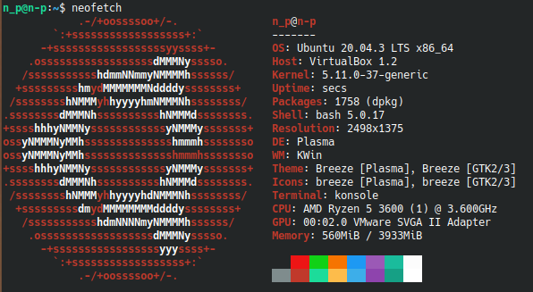

Рисунок 1 – информация о системе.

Просмотрим все диски системы.

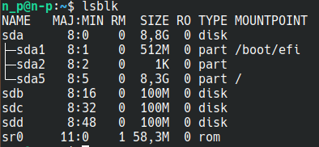

Рисунок 2 – диски системы.

На основе трех дисков, а именно sdb, sdc и sdd создадим RAID1. Для этого создадим на них первичные разделы sdb1, sdc1 и sdd1 соответственно с помощью команды fdisk.

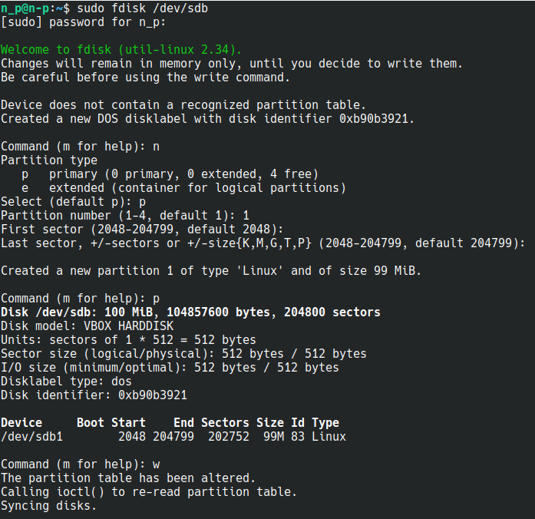

Рисунок 3 – создание раздела на диске sdb.

Повторим такие же команды для оставшихся двух диско (sdc и sdd).

Проверим успешное создание разделов.

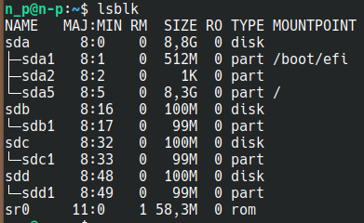

Рисунок 4 – проверка созданных разделов.

Создадим RAID массив на /dev/md0 на основе созданных разделов с помощью команды mdadm и проверим его создание.

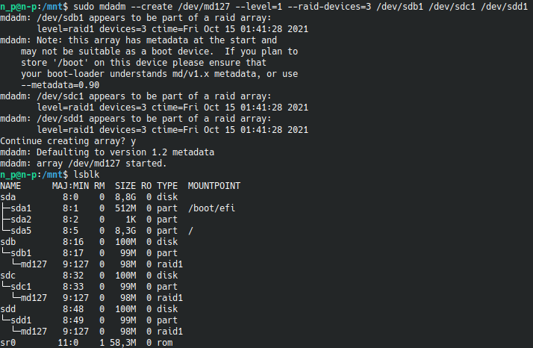

Рисунок 5 – проверяем созданный раздел md127.

Создадим файловую систему на массиве RAID1, размеченном ранее. И смонтируем его утилитой mount.

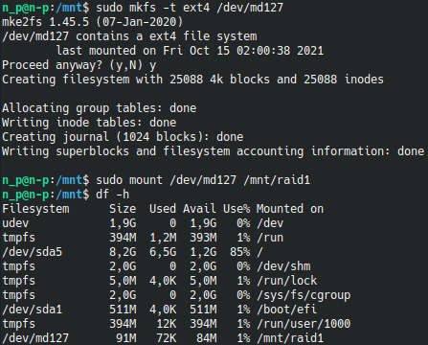

Рисунок 6 – примонтированный RAID.

Далее необходимо сохранить созданные разделы, чтобы они монтировались при загрузке системы.

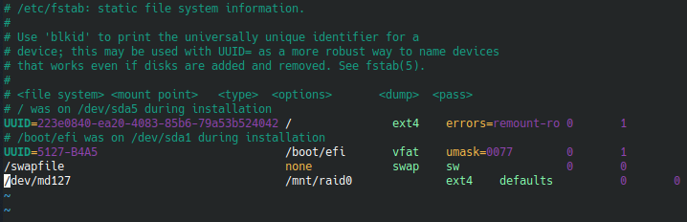

Рисунок 7 – автоматическое монтирование RAID.

Протестируем создание файла в этом массиве.

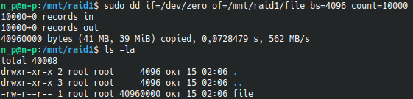

Рисунок 8 – создания файла file.avi.

С помощью редактора vim создадим еще один файл для проверки.

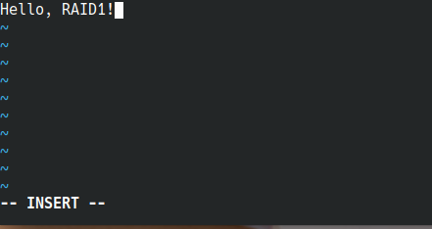

Рисунок 9 – создание файла hello.txt.

Как бы физически удалим диск из системы, посредством удаления диска в настройках образа в VirtualBox.

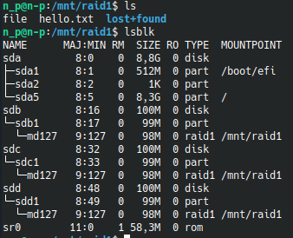

Рисунок 10 – система до удаления диска.

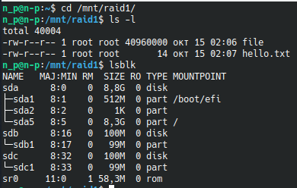

Рисунок 11 – система после удаления одного диска.

Можно наблюдать, что один диск отсутствует, но при это созданные файлы остались на месте.

Теперь создадим новый диск и добавим его в RAID массив.

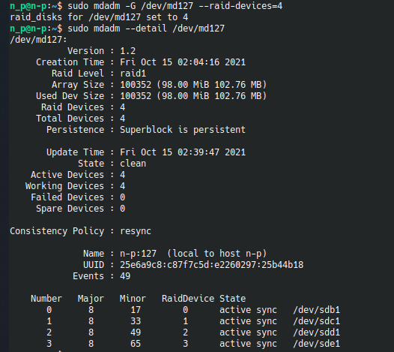

Рисунок 12 – расширенный RAID массиив.

**ЗАКЛЮЧЕНИЕ**

В результате лабораторный работы изучены основные утилиты системы Ubuntu для работы с файловой системой, разметкой разделов и созданием RAID-массивов.